Государственное бюджетное общеобразовательное учреждение Самарской области средняя общеобразовательная школа № 1 «Образовательный центр» имени 21 армии Вооруженных сил СССР п.г.т. Стройкерамика муниципального района Волжский Самарской области структурное подразделение «Детский сад «Солнышко»

Доклад для всероссийской конференции

«Театрализованная деятельность как средство развития личности ребенка»

Тема доклада: «Особенности организации театрализованной деятельности в младшем дошкольном возрасте»

Выподнил:

воспитатель 1 кв.категории

Каликанова О.А

П.г.т Стройкерамика, 2021г.

**Введение**

В соответствии с целевыми ориентирами, которые обозначены во ФГОС дошкольного образования, ребенок на этапе завершения дошкольного образования должен обладать развитым воображением, проявлять инициативу и самостоятельность в разных видах деятельности, активно взаимодействовать со взрослыми и сверстниками. Все эти личностные характеристики особенно ярко развиваются в популярном и увлекательном направлении игровой деятельности дошкольников, в самом распространенном виде детского творчества – театрализованной деятельности.

Театр как вид деятельности позволяет развить у ребёнка выразительность речи, повысить уровень его интеллектуальной культуры, воспитать эстетически развитую личность, привить любовь к родной культуре, помочь каждому почувствовать уверенность к себе, выработать у ребёнка эмоциональную отзывчивость; позволяет формировать опыт социальных навыков поведения, потому что именно каждое литературное произведение для детей дошкольного возраста всегда имеет нравственную направленность (дружба, доброта, честность, смелость), и ребенок не только познает мир, но и выражает своё собственное отношение к добру и злу, приобщается к фольклору, национальной культуре.

**Содержание работы по театрализованной деятельности с детьми второй младшей группы**

Основная цель работы во второй младшей группе – заинтересовать и привлечь детей к театрализованной деятельности. Дети этого возраста на первом этапе (1 квартал) являются зрителями (спектакли показывает воспитатель) и получают от театрализованного представления эмоциональное удовольствие. Внимание детей фиксируется на том, что в конце куклы кланяются, просят поблагодарить их, похлопать в ладоши. Главные действующие лица в постановках – звери (зайка, собачка). Эти персонажи наиболее близки малышам.

Работа по приобщению детей к театрализованной деятельности проводится постепенно.

На первом этапе работы со сказкой воспитатель знакомит детей с содержанием, разбирает действия, показывает детям сказку, используя разные виды театров.

На втором этапе работы все желающие дети проигрывают разные образы (учитываются принципы индивидуализации, права выбора, поддержки инициативы). Слов там практически нет, главное – действие. Атрибуты вводятся постепенно. Первое проигрывание сказки – без костюмов (просто в руке кукла – прообраз бабки, дедки и т.д.), далее на детей надеваются маски или шапочки, затем используются элементы костюмов. Сначала привлекаются к участию более активные и раскрепощенные дети, более застенчивые остаются в роли зрителей. Ценно то, что дети испытывают радость от участия в общем деле.

На третьем этапе работы по сказкам дети придумывают истории про зверей – откуда они, какое у них настроение, что они делали до встречи с Колобком и т.д.

Параллельно со сказками с детьми разыгрываются стихи про животных, н-р, «Разговор лягушек» (фольклор народов мира, перевод с чешского С. Маршака), «Телефон» К. Чуковского, «Девочка чумазая» А. Барто. В процессе работы над стихами у детей начинают формироваться навыки диалоговой речи. Постепенно деятельность педагога направляется на стимулирование интереса детей к творчеству и импровизации (н-р, импровизация «Знакомство»).

**Виды театрализованной деятельности для младших дошкольников**

ФГОС обозначены шесть видов театрализованной деятельности в детском саду. Каждый из видов имеет несколько разновидностей. В младшем дошкольном возрасте малышей знакомят с:

• драматизацией (дети уже с возраста первой младшей группы участвуют в инсценировках, учатся играть в сюжетно-ролевые игры «Семья» и «Водитель и пассажиры»);

• театром на руке (пальчиковыми куклами из бумаги, ткани, пряжи или перчаточными «актёрами»);

• стендовым театром (в первой младшей группе малыши получают представление о работе на фанелеграфе и с теневым театром);

• настольным (со второй младшей группы — бумажным, картонными и из природных материалов, например, шишек и желудей, с которыми ребёнок возится, используя их в качестве машины, персонажа);

• верховым театром (во второй младшей группе дети знакомятся с куклами бибабо, которые, в отличие от перчаточных, работают из-за ширмы);

• театром живых кукол (во второй младшей группе активно вводятся в практику масочные представления — сюжет ставится с детьми, которые надели маски).

Знакомство с куклами разных видов театра организуется так, чтобы дети могли не только увидеть, но и пощупать, примерить новые игрушки.

Поскольку с младшими дошкольниками практикуются ещё не все виды занятий, то непосредственно театрализованная деятельность осуществляется через:

• элементы непосредственной образовательной деятельности с театрализацией для решения определённых задач освоения материала (например, на этапе закрепления сюжета сказки «Курочка Ряба» на занятии по развитию речи малыши показывают небольшой отрывок сказки, чтобы показать, как Деду и Бабе было жалко золотое яичко);

• самостоятельную деятельность (со второго полугодия первой младшей группы дети могут сами себя занять сюжетно-ролевыми играми «Дочки-матери», «Водители»);

• развлечения (досуговые мероприятия, утренники).

Для знакомства дошкольников с миром театра, в нашей группе был создан центр по театрализованной деятельности «В гостях у сказки». В него вошли самые разные виды театра, в том числе изготовленные своими руками: ладошковый театр, пальчиковый, театр на ложках и на дисках, настольный плоскостной театр, би-ба-бо, платковый, магнитный, деревянный, теневой и др. Изготовлены специальные ширмы, подобраны атрибуты. Центр оснащен необходимыми методическими материалами и картотеками.

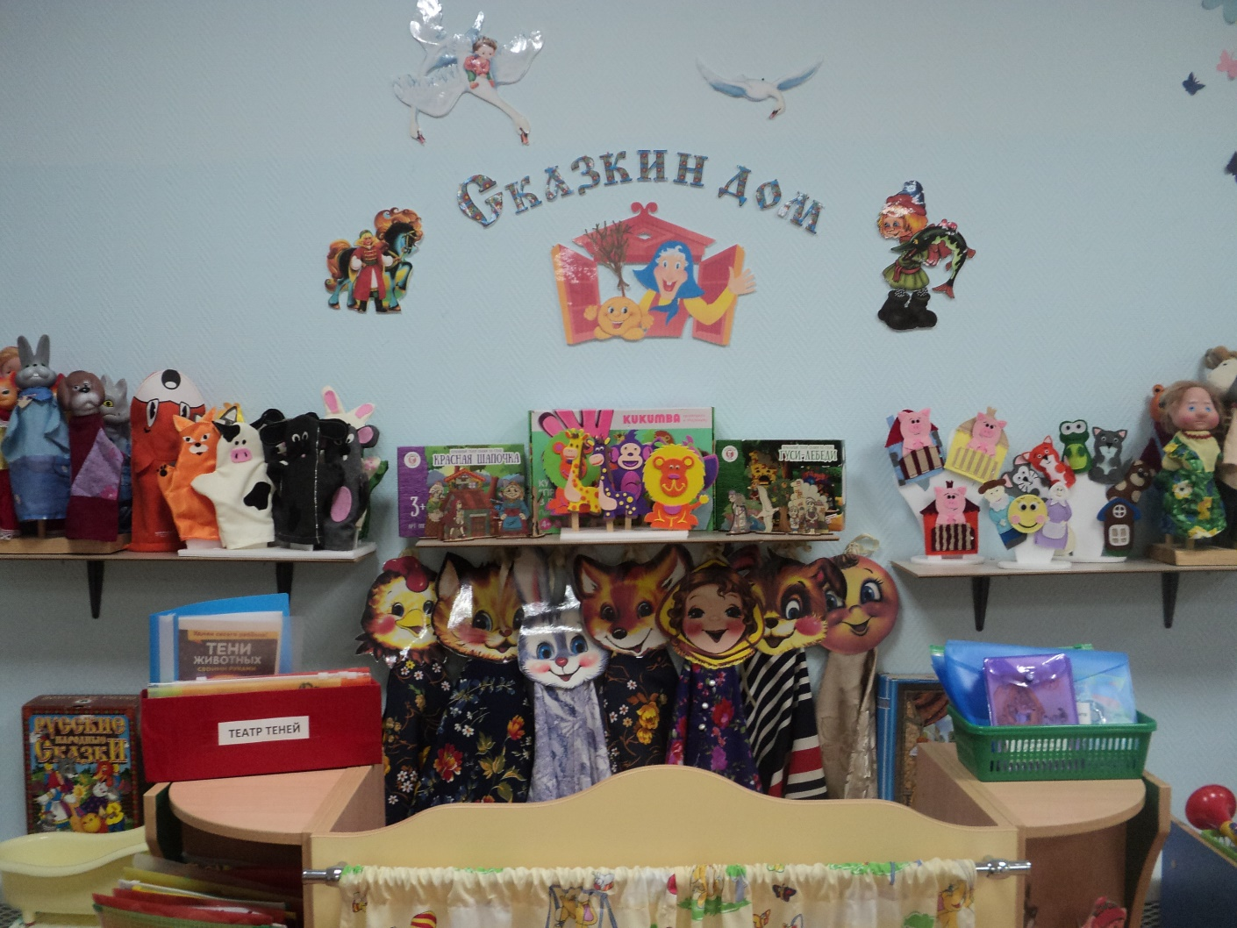

|  |  |
| --- | --- |
|  |  |
| **E:\изображения\ПЧЕЛКИ СТАРШИЕ ФОТО РАЗНОЕ\Театр фото пчёлка\DSC05483.JPG** | **E:\изображения\ПЧЕЛКИ СТАРШИЕ ФОТО РАЗНОЕ\Театр фото пчёлка\DSC05495.JPG** |
| **E:\изображения\ПЧЕЛКИ СТАРШИЕ ФОТО РАЗНОЕ\Театр фото пчёлка\DSC05496.JPG** | **E:\изображения\ПЧЕЛКИ СТАРШИЕ ФОТО РАЗНОЕ\Театр фото пчёлка\DSC05505.JPG** |

**Репертуар для театрализованной деятельности детей в младшей группе (3-4 года)**

Очень важен подбор репертуара для театрализованной деятельности малышей. Наиболее оптимальным вариантом для начала являются фольклор народов мира (потешки, песенки, прибаутки), русская и мировая классическая поэзия, стихи современных отечественных и зарубежных авторов.

**Потешки:** «Расти коса до пояса», «Наварила, напекла», «Я серый волк», «Кто у нас хороший?», «Ай, туки», «Сова», «Баю-бай», «Заинька», «Кошкин дом»,

«Чики, чики, кички», «Пальчик-мальчик», «Идет лисичка по мосту», «Водичка», «Котик», «Маша - маленька», «Уж я Танечке пирог испеку», «Вышел козлик погулять», «Идет коза рогатая»,

«Ах, не плачь, не плачь», «Ночь», «Две тетери», «Мы шагаем по сугробам», «Давай будем одеваться», «У неряхи-растеряхи», «Летели кукушки», «Зайчишка –трусишка»

**Прибаутки**: «Сорока-сорока», «Как у нашего-то Вани», «На улице две курицы», «Наш козел - стрекозел», «Свинка Ненила», «Коза - хлопота», «Катя, Катя, маленька…»

**Песенки:** Колыбельная: «Тише куры не шумите», «Ой ты, заюшка-пострел»,

«Как у нашего соседа», «Заяц Егорка», «Любимой маме», «Дождик – дождик, пуще».

**Стихи:** А.Барто «Игрушки», В.Жуковский «Котик и козлик», А.Барто «Грузовик», Г.Сапгир «Петушок», С.Еремеев «Бурый Миша», И.Токмакова «Тили-тили», Г. Виеру «Заяц-Егорка», С. Михалков «На посту»,

И. Бедарев «Светофор», В. Степанов «Корабль», «Дануся» (из польской народной поэзии)., «Три веселых братца» (из немецкой народной поэзии), О.Высотская «Зимняя пляска», И.Белоусов «Весенняя гостья».

Сказки: «Курочка Ряба», «Маша и медведь», «Репка», «Колобок»,

«Заюшкина избушка», «Теремок», «Кот, петух и лиса», К.Чуковский «Цыпленок», В.Сутеев «Цыленок и утенок», С.Маршак «Перчатки»,

С.Сулина «Добрая девочка».

**Заключение**

Исходя из нашего опыта, насыщение театрализованной деятельностью всего образовательного процесса дает положительные результаты для развития детей дошкольного возраста: дети обладают развитым воображением, проявляют инициативу и самостоятельность в разных видах деятельности, активно взаимодействуют со сверстниками и взрослыми, обладают творческими способностями, легко адаптируются в социальном мире. А это очень важные качества для успешного обучения в школе.